Головна сторінка

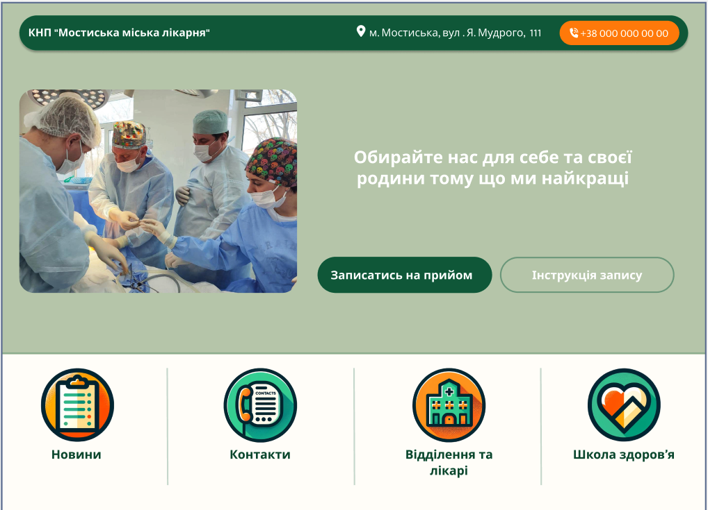

Перехід на сторінку «Школа здоров’я»

Перехід на сторінку з інформацією про усі відділення та лікарів

Перехід на сторінку з контактами кожного відділення

Перехід на сторінку з актуальними новинами про поліклініку

Кнопка, яка дозволяє перейти на єдиний для всіх лікарів застосунок <https://helsi.me/> та записатись до потрібного лікаря

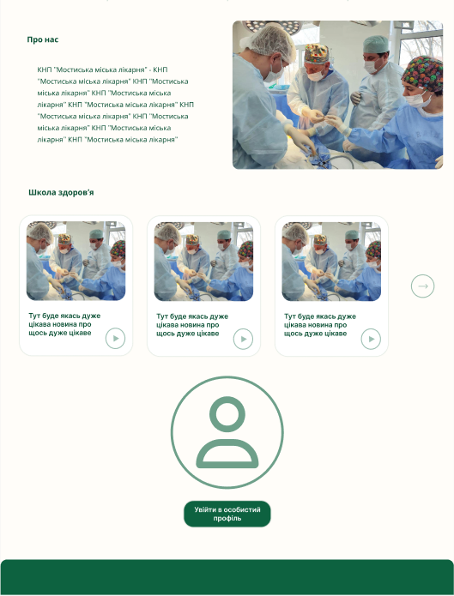

Перехід на сторінку для авторизації

Перехід на сторінку «Школа здоров’я»

Кнопка, яка відкриває відео з лекцією на відповідну тему

Відділення та лікарі

1. Список амбулаторій

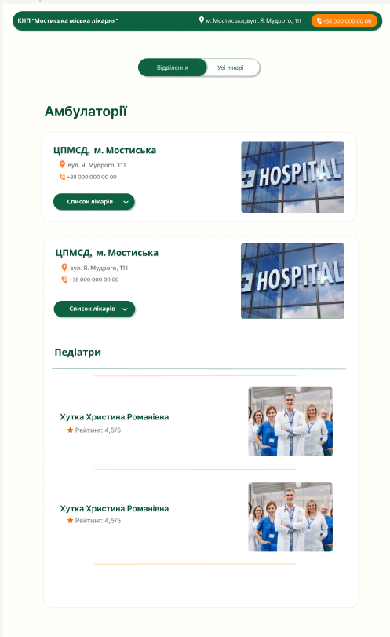

Посилання на особисту сторінку вибраного лікаря

Список, який з’являється при натисканні на кнопку вище

Кнопка, яка відкриває список лікарів, що працюють у вибраній амбулаторії

Кнопка, за допомогою якої ми можемо переглянути окремо список відділень або лікарів

Відділення та лікарі

1. Список лікарів

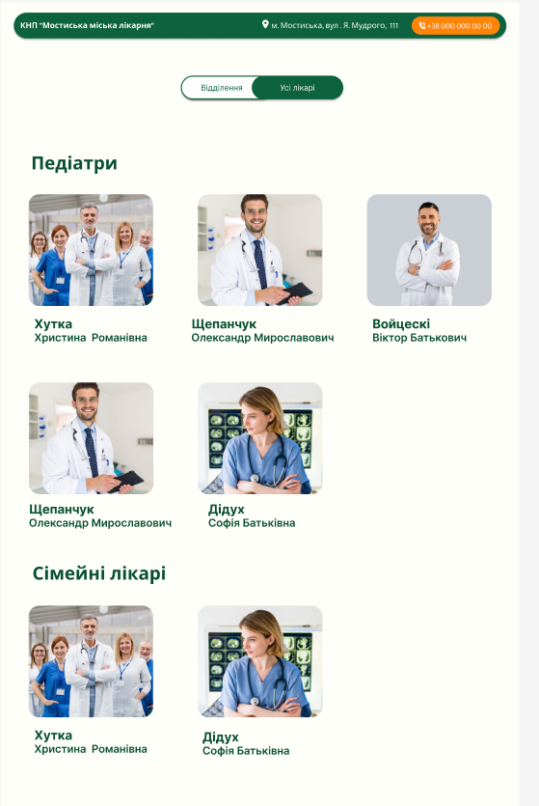

Посилання на особисту сторінку обраного лікаря

Кнопка, за допомогою якої ми можемо переглянути окремо список відділень або лікарів

Особиста сторінка лікаря

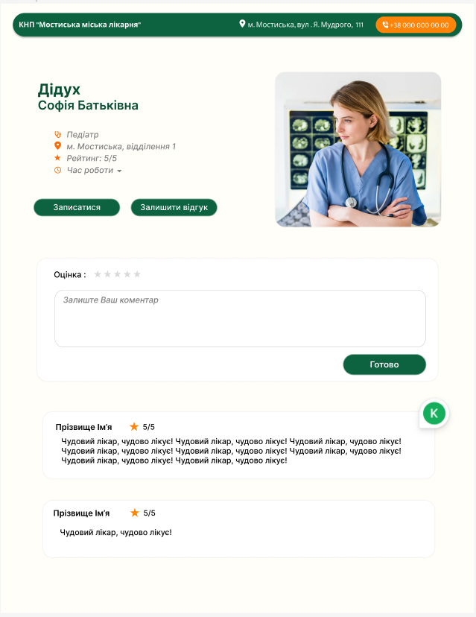

Кнопка, яка відкриває вікно нижче, де можна залишити відгук про лікаря (можливий тільки після авторизації)

Кнопка для надсилання відгуку

Кнопка, яка відкриває сторінку на <https://helsi.me/> , де можна вибрати вільні години у вибраного лікаря

Новини

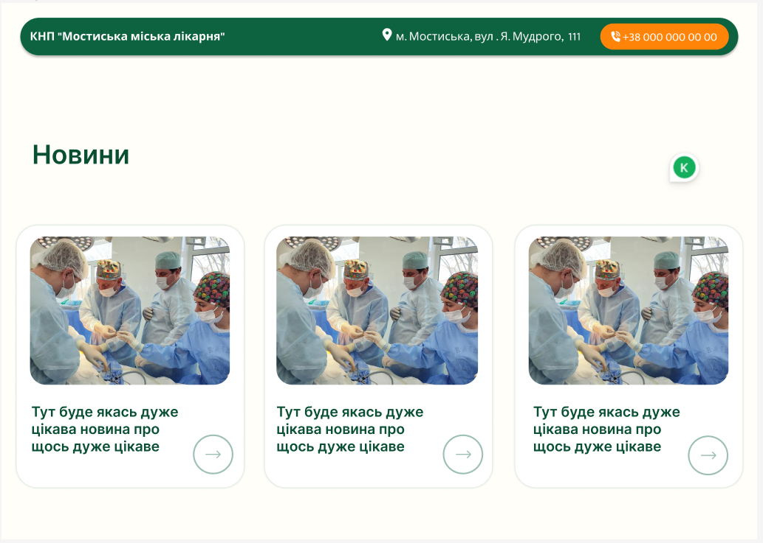

Кнопка, яка відкриває нову сторінку для детального ознайомлення з обраною новиною

Авторизація

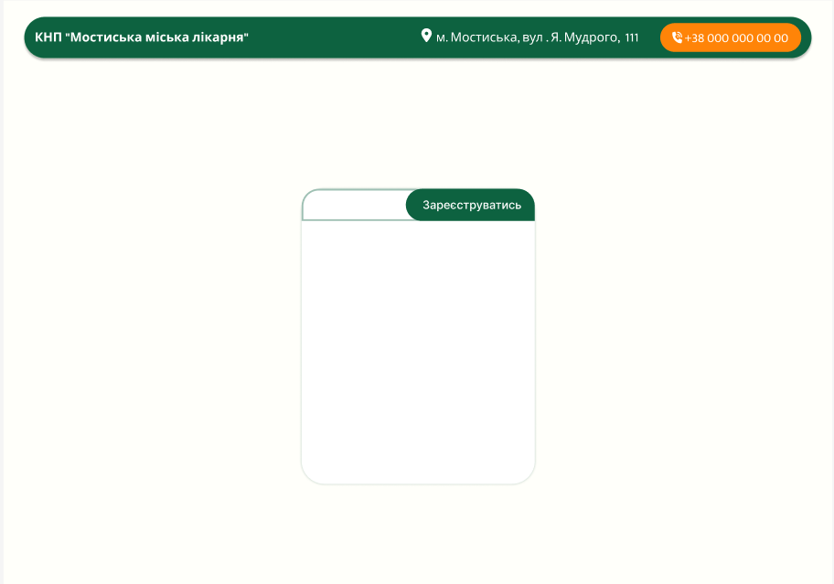

Це буде форма для авторизації/реєстрації користувача